CAHIER DES CHARGES

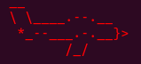

Type | Cahier des charges
Nom du projet | “ ”
Commentaire | Projet d’IPI S2P 2019
Auteur | CHARLES Mathieu (m8charle@enib.fr)
Version | 0.1
Date | 31/03/2019

Table des matières

1 Objectifs…………………………...…………………………...…………………………………. 3
1.1 Description générale…………………………...…………………………… 3
1.2 Contexte…………………………...…………………………...…………… 3
2 Expression du besoin…………………………...…………………………...…………………….. 3
2.1 Règles du jeu…………………………...…………………………...………. 3
2.2 Interface utilisateur…………………………...…………………………….. 4
2.2.1 Visuel…………………………………………………… 4
2.2.2 Interaction…………………………...………………….. 5
2.3 Manuel utilisateur…………………………...…………………………...….. 6
2.4 Contraintes techniques…………………………...………………………….. 7
2.5 Scénario d’utilisation…………………………...…………………………… 7
S0 : Scénario Principal…………………………...…………… 7
S1 : Scénario Jouer le niveau sélectionné…………………….. 8
3 Analyse du besoin…………………………...…………………………...……………………….. 9
3.1 Fonctionnalités…………………………...…………………………...……. 9
3.2 Critères de validité et de qualité…………………………...……………….. 9
3.2.1 Validation…………………………...…………………………...………... 9
3.2.2 Qualité…………………………...…………………………...……………10
4 Livrables…………………………...…………………………...…………………………...…… 10
4.1 Échéancier…………………………...…………………………...…………. 10
4.2 Description des livrables…………………………...……………………….. 10
4.2.1 CDC : cahier des charges………………………………. 10
4.2.2 C1 Document de conception v1.0……………………… 10
4.2.3 P1 : Prototype 1…………………………...……………. 10
4.2.4 P2 : Prototype 2…………………………...……………. 10
4.2.5 VF : Version finale…………………………...………… 10

1 Objectif

1.1 Description générale
Dans le cadre du cours d’IPI, nous souhaitons réaliser un jeu de tir en 2 dimension. On se basera sur un modèle de jeu de tir vu de côté dans lequel le joueur piloterait un avion.
Ce document constitue le cahier des charges de l’application “ ”

1.2 Contexte
Le but est de réaliser un jeu comportant une progression au travers de différents niveaux et possédant plusieurs sauvegardes. Le joueur possède une barre de vie et est attaqué par divers ennemis au travers des niveaux. L’objectif final des niveaux seraient par exemple, d’abattre un adversaire particulier un « boss », détruire un objectif au sol ou juste survivre. Le jeu est terminé lorsque tous les niveaux sont finis.

2 Expression du besoin

“ ” est un jeu de tir vu de côté en 2 Dimension. Le joueur pilote un avion et son but est d’atteindre la fin de chaque niveau. Il sera attaqué par différents ennemis au cours de sa progression dans le niveau.

2.1 règles du jeu
-Le but est d’arriver au bout de chaque niveau (la fin des niveaux sera marquée de manière différente selon le type)
-Le joueur doit survivre face aux attaques du l’ordinateur et atteindre son objectif
-Le joueur doit éviter les obstacles que représentent le terrain (montagnes, constructions … Etc …)
-Le joueur commence chaque niveau avec la barre de vie pleine
-Les améliorations du personnage ne peuvent être débloquées qu’entre deux niveaux
-Le joueur peut détruire des objets ennemis en se déplaçant à leur hauteur sur l’écran puis en tirant ou à l’aide d’explosifs qu’il peut larguer sur les cibles au sol
-Si le joueur échoue un niveau, il peut le recommencer sans limite de tentatives.
-Le tir basique s’exécute continuellement et automatiquement à une cadence donnée.
2.2 Interface utilisateur

2.2.1 Visuel

Menu de sélection des sauvegardes :
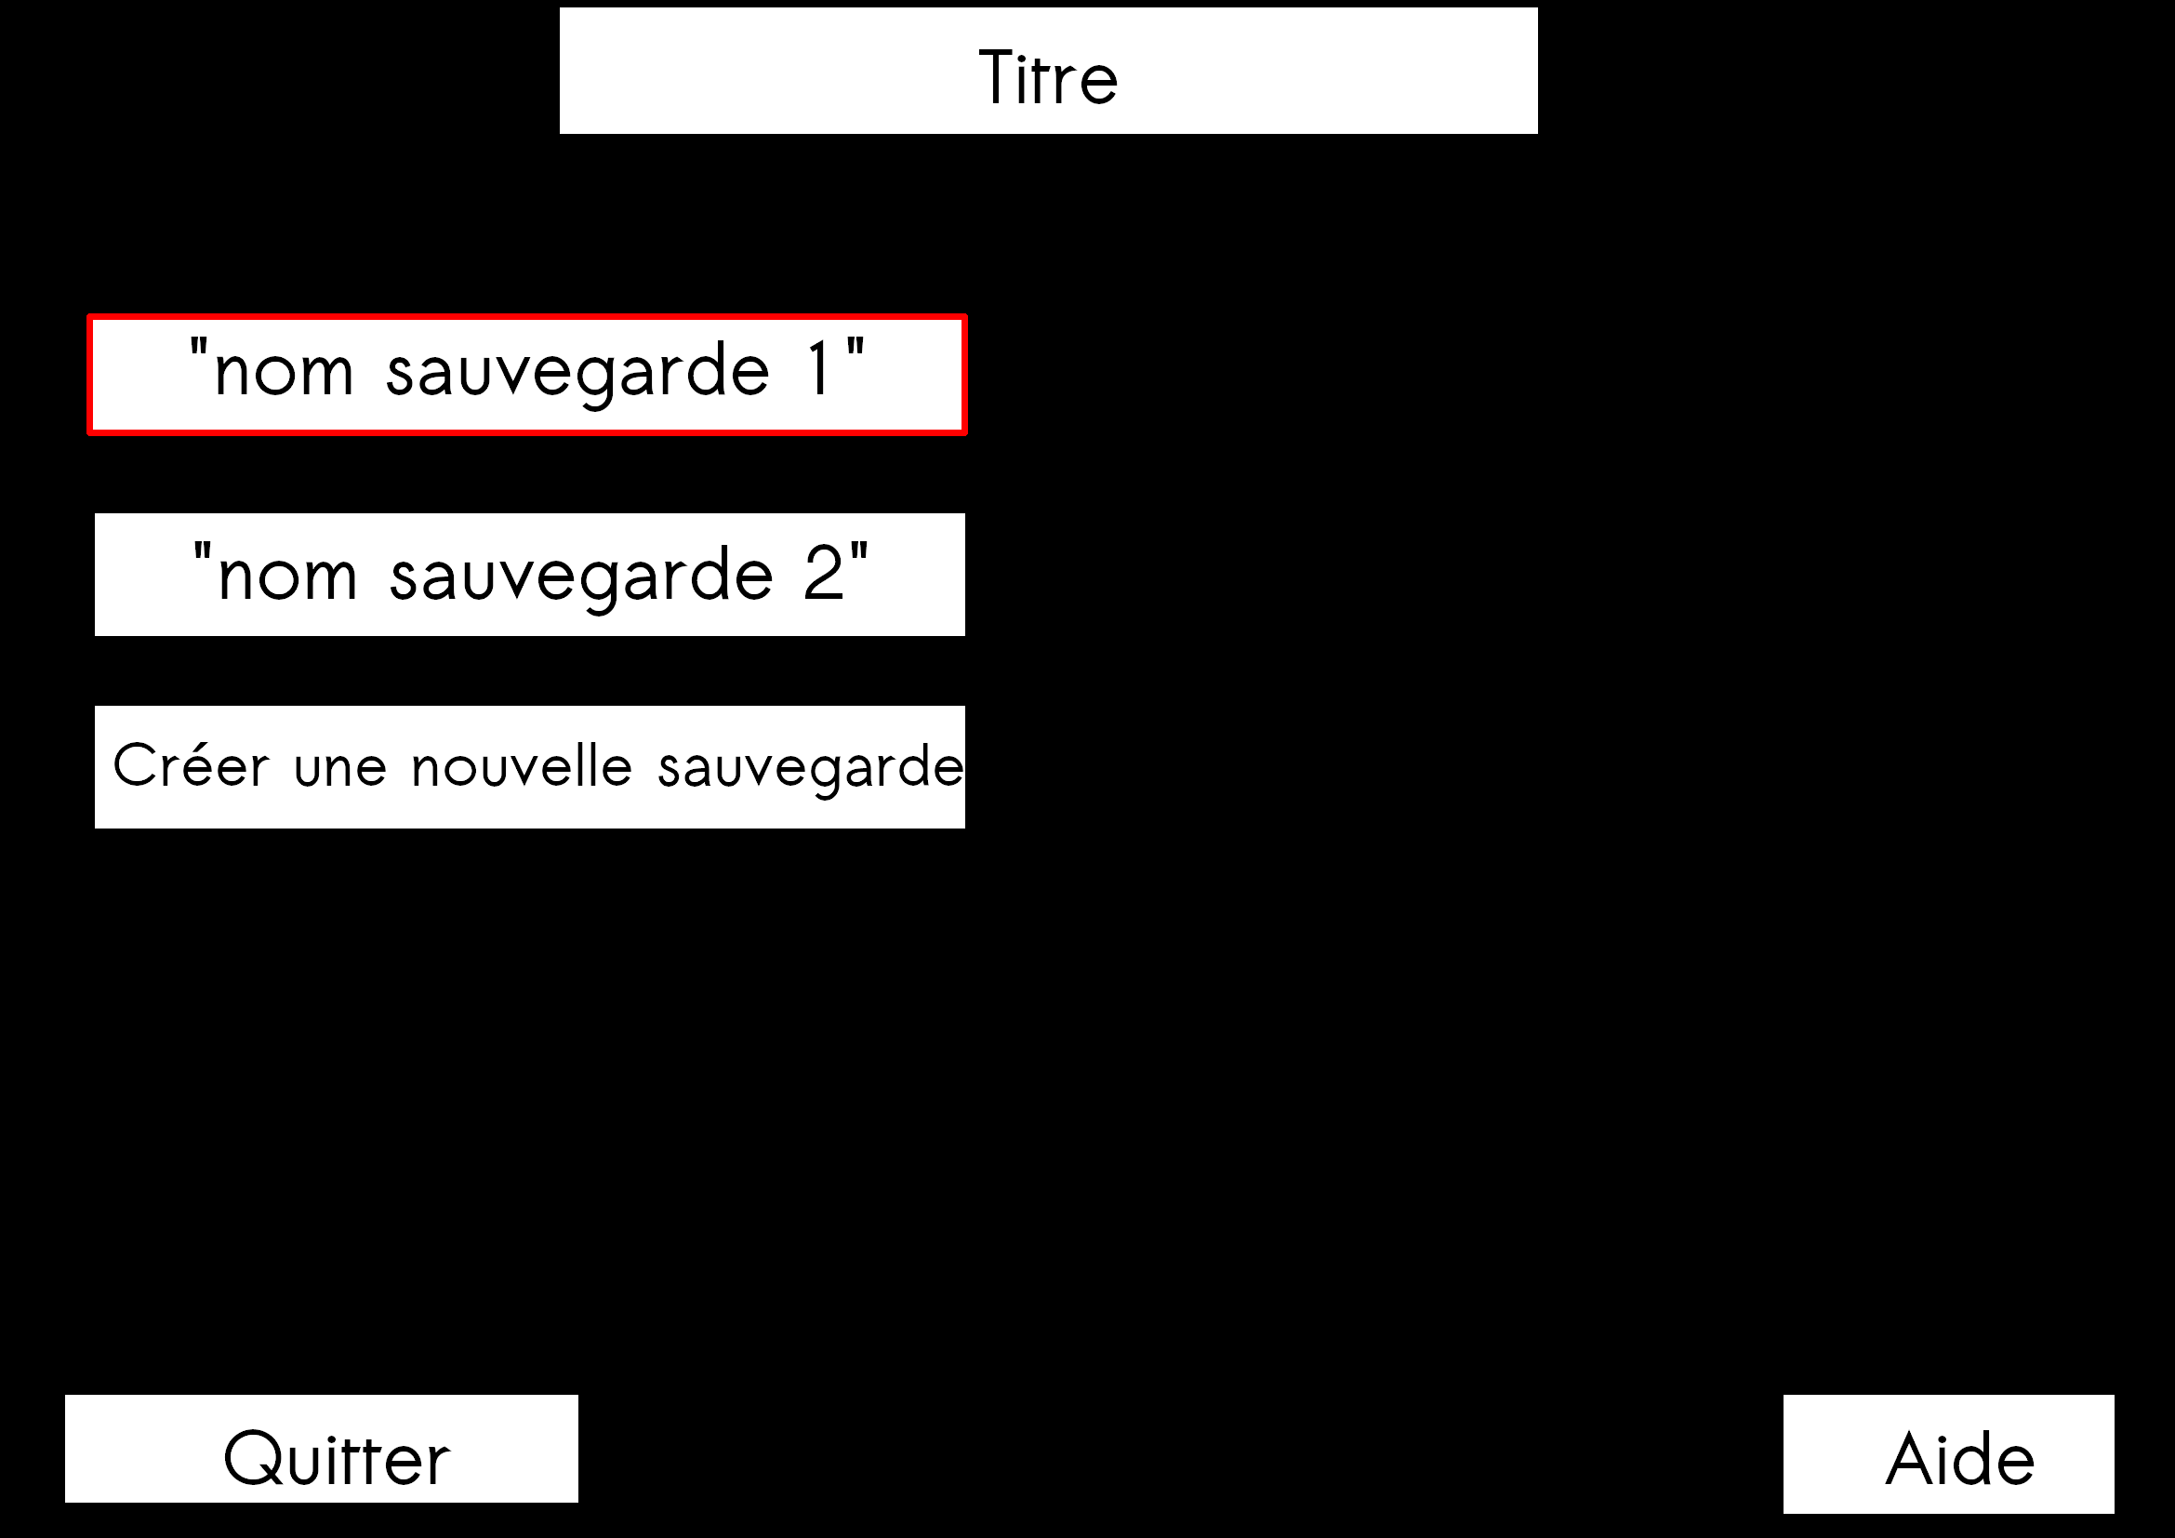
Menu de sélection des niveaux :
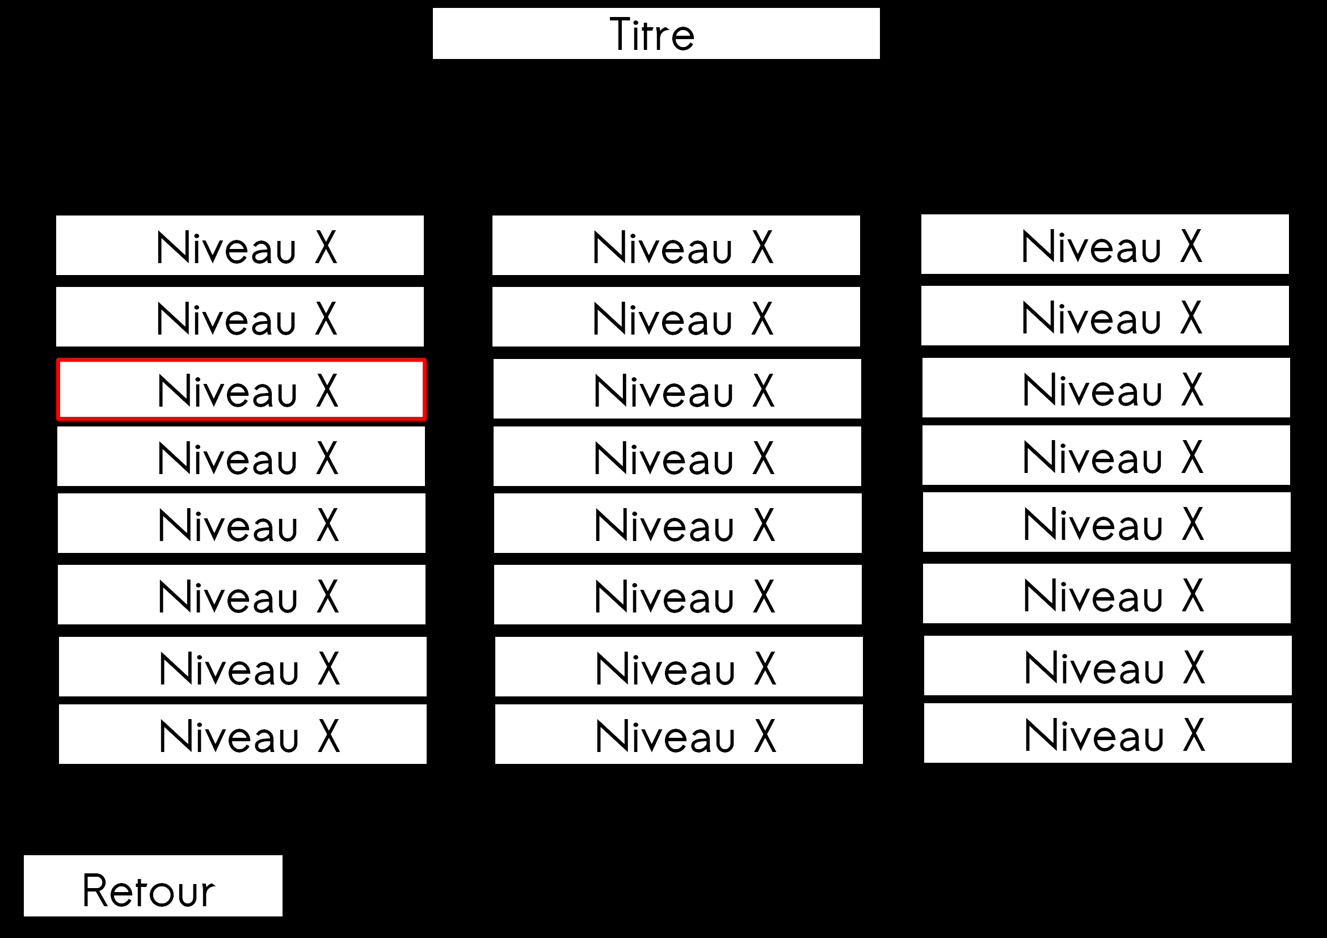
En jeu :
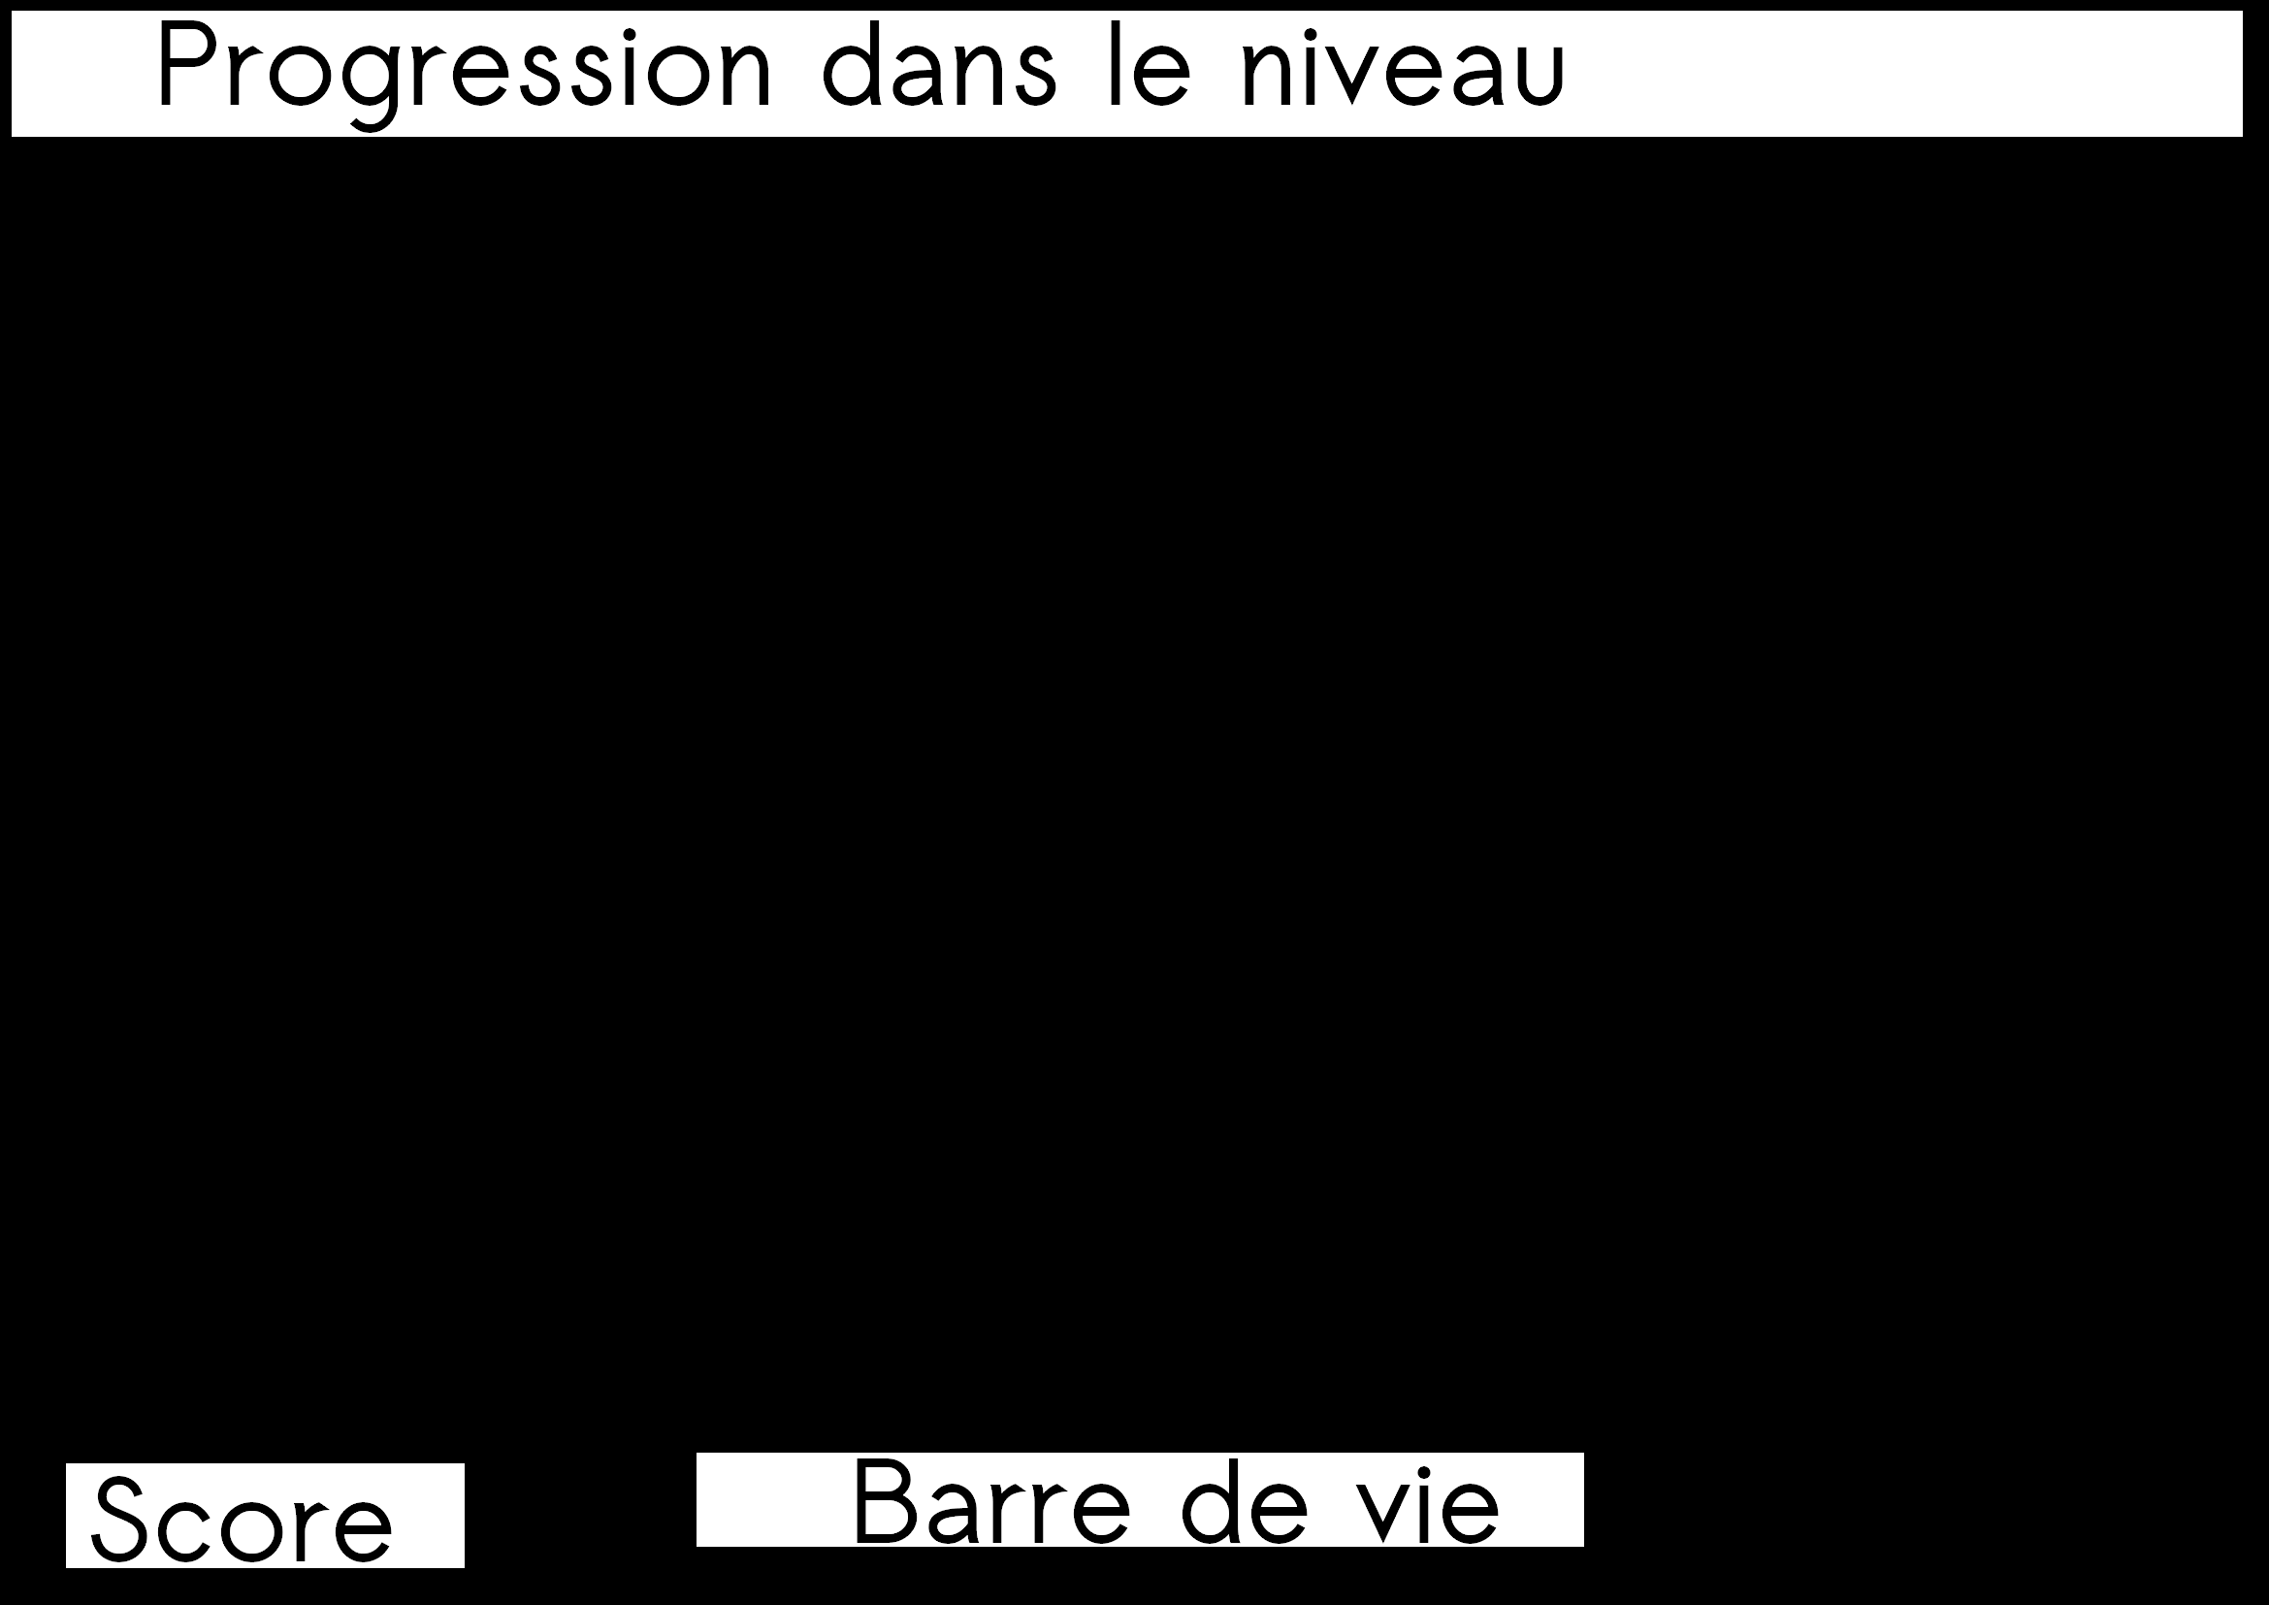
Aperçu :
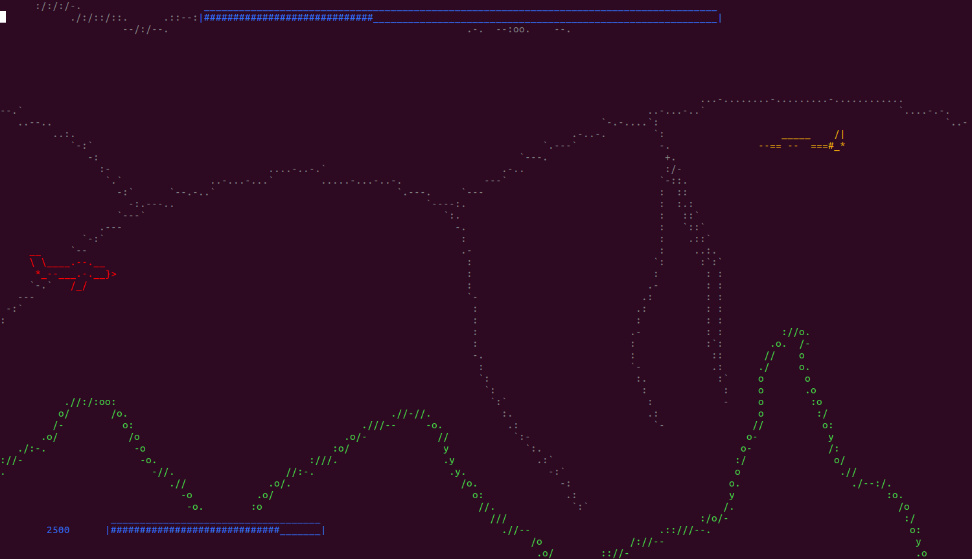
Selon les couleurs :
-bleu : interface utilisateur
-gris : background : aucune collision avec l’utilisateur, purement décoratif
-vert : foreground : collision avec l’utilisateur : obstacles
-jaune : ennemi
-rouge : joueur

2.2.2 Interactions

L’utilisateur interagit uniquement avec les touches du clavier :
En jeu :
-z,q,s,d permettent de déplacer le personnage du joueur sur l’écran
-a permet de larguer un explosif
Dans les menus :
-z,s permettent de sélectionner le menu dans lequel entrer
-ENTER permet de valider cette sélection et de rentrer dans le menu

D’autres touches pourront être ajoutées au besoin. Elles seront spécifiées dans l’aide du jeu.

2.3 Ma nuel

Le manuel sera rédigé dans un fichier du projet. Une aide disponible en jeu permettra d’afficher les commandes les plus basiques

2.4 Contraintes techniques

-Le logiciel doit être capable de tourner sur les machines de l’ENIB
-Le langage utilisé devra être Python
-Le programme sera réalisé uniquement dans une console
-Les interactions devront se faire uniquement au clavier
-Le programme devra être réalisé en suivant les paradigmes de l’abstraction
2.5 Scénario d’utilisation

S0 : Scénario principal
Lancer le jeu
Créer une sauvegarde
Sélectionner une
sauvegarde
Sélectionner un
niveau
S1 :Jouer le niveau
Sélectionné
Afficher le score
Validation du joueur
Niveau réussi
Niveau échoué
Débloquage du
Niveau suivant
S1 : Jouer le niveau sélectionné :
Débuter niveau
Temps de 2s durant
lequel il n’y a aucun
ennemi
Déplacement du
Joueur
Défilement du
paysage
Déplacement des
Enemis
Tir ennemi
Tir du joueur
Collision avec
l’environnement
Affichage du jeu
Apparition d’un
Nouvel ennemi
Niveau échoué
Niveau réussi
Collision entre le
Joueur et un ennemi
Joueur touché
Ennemi touché
Niveau en cours
Ennemi détruit
Joueur perd de la vie
Oui
Non
Oui
Non
Nbre d’ennemi insuffisant
Nbre d’ennemi suffisant
Joueur n’a
Plus de vie
Objectif atteint ?
Oui
Non
3 Analyse du besoin

3.1 Fonctionnalités

Importance :
- 0 : Obligatoire
- 1 : Forte valeur ajoutée au projet
- 2 : Optionnel

3.2.1 Validation

Le logiciel sera validé de la manière suivante :
-Le code doit s'exécuter correctement en suivant les instructions livrées avec le logiciel.
-L'utilisation du logiciel permettra de constater que les fonctionnalités on été bien été implémentées

3.2.2 Qualité

Différents critères permettront d'évaluer la qualité du Jeu :
-La jouabilité : L'interface devra être suffisamment ergonomique pour permettre au joueur de d’utiliser toutes les fonctions de manière instinctive et fluide
-La robustesse
-Le respect des méthodes de conception et de codage données en cours d’IPI

4 Livrables

4.1 Echéancier

4.2 Description des livrables

4.2.1 CDC : Cahier des charges Expression et analyse du besoin. Fichier : MorpionS2-CdC.pdf, MorpionS2-CdC.odt

4.2.2 C1 : Document de conception v1.0 Fichier “ ”-Conception-V1.pdf, “ ”-Conception-V1.odt

4.2.3 P1 : Prototype P1 Ce prototype porte essentiellement sur la jouabilité d’un niveau simple. Mise en oeuvre des fonctionnalités : F4,1. Livré dans une archive au format .zip ou .tgz Contient un manuel d'utilisation dans le fichier readme.txt

4.2.4 P2 : Prototype P2 Ce prototype réalise toutes les fonctionnalités. Ajout à P1 des fonctionnalités F3.1.4, F3.1.5, F3.2. Livré dans une archive au format .zip ou .tgz Contient un manuel d'utilisation dans le fichier readme.txt

4.2.5 VF : Version finale Archive finale au format .zip ou .tgz. La version finale contient toutes les versions des documents : cahier de charges et conception, les 2 prototypes.

